|  |  |  |
| --- | --- | --- |
|  | |  |
|  | |  |
| **شيوه‏نامه ثبت سيستمي قراردادهاي صدور**  **بیمه‌‌های خودرو** | |  |
| **شناسه سند:** | **DCC-3031900501** |  |
|  | |
| |  |  |  |  |  |  |  |  | | --- | --- | --- | --- | --- | --- | --- | --- | | ترتیب نسخ: | | | | | | | | | **#** | **نسخه** | **انتشار** | | **اعتبار** | **تهیه** | **تایید** | **تصویب** | | 1 | 1 | 10/11/1400 | | 10/11/1401 | اداره نظارت بر صدور بیمه‌های خودرو | مدیریت بیمه‌های خودرو | معاونت فنی بیمه‌های اموال و مسئولیت | |  | **شرح تغییرات** | | تهیه و تصویب شیوه‌نامه | | | | | | | پیش از کاربرد سند، با اسکن خط نماد، از اصالت و اعتبار آن مطمئن شوید |
| **این سند متعلق به شرکت بیمه دی و انتشار یا هرگونه بهره‌برداری از آن در خارج از شرکت اکیداً ممنوع می‌باشد.**  لطفاً پیش از استفاده، بوسیله اسکن خط نماد یا ارسال شناسه سند به سامانه 2313-021، اصالت و آخرین وضعیت اعتبار آن از طریق سامانه مرکز کنترل اسناد استعلام گردد. | |

**فهرست مطالب**

الف - کلیات

1 مقدمه 3

2 کلیدواژه‌ها 3

3 هدف 3

4 اسناد مرتبط 3

5 محدوده کاربرد و ذینفعان 3

6 مسئول اجرا 3

7 مسئول نظارت 3

8 تعاریف و اصطلاحات 3

ب - شرح روش انجام کار

9 شرایط و مدارک لازم برای ایجاد قرارداد اقساطی ثالث برای اشخاص حقیقی 6

10 شرایط و مدارک لازم جهت ایجاد قرارداد اقساطی ثالث برای اشخاص حقوقی دولتی و غیر دولتی 6

11 روش استعلام شماره ثبت شرکت‌ها 10

|  |  |  |
| --- | --- | --- |
|  | **الف – کلیات** |  |

# مقدمه

جهت پاسخ سریع به نیاز مشتریان، حضور فعال در عرصه رقابت، ورود به بازارهای هدف و ارائه خدمات مناسب و کسب رضایت بیمه گزاران حقوقی و حقیقی با رعایت آیین نامه ها و بخشنامه های بیمه مرکزی افزایش اختیارات شبکه فروش در حوزه صدور بیمه نامه امری ضروری به نظر می رسد که لازم است بر اساس اولویت ها و استراتژی سازمان واگذاری اختیارات از سوی ستاد به شعب و شبکه فروش صورت پذیرد.

# کلیدواژه‌ها

بدنه،ثالث، صدور، اقساطی، اتومبیل، قرارداد ، خودرو

# هدف

تسریع در فرایند صدور بیمه نامه، ایجاد وحدت رویه، جلوگیری از اعمال سلیقه، اجرای صحیح قوانین و مقررات، تفویض اختیار و افزایش کنترل و نظارت دقیق بر فعالیت شبکه فروش میباشد.

# اسناد مرتبط

* قانون شخص ثالث
* آئین نامه 53 بیمه مرکزی ج ا.ا
* ماده 10 قانون مدنی

# محدوده کاربرد و ذینفعان

محدوده کاربرد این شیوه نامه در زمینه صدور اقساطی بیمه نامه های ثالث و بدنه خودرو میباشد و ذینفعان آن بیمه گاران، نمایندگان شرکت بیمه دی و کارگزاران میباشند.

# مسئول اجرا

کارشناسان صدورشعب و نمایندگان شرکت بیمه دی

# مسئول نظارت

* مدیران استان ها و رؤسای شعب شرکت بیمه دی
* مدیریت بیمه های خودرو

# تعاریف و اصطلاحات

## بیمه

عبارت است از قراردادی که به موجب آن یک طرف (بیمه‌گر) تعهد می‌کند در ازای پرداخت وجه یا وجوهی از طرف دیگر (بیمه‌گذار) در صورت وقوع یا بروز حادثه خسارت وارده بر او را جبران نموده یا وجه معینی را بپردازد. متعهد را بیمه‌گر، طرف تعهد را بیمه‌گذار و وجهی را که بیمه‌گذار به بیمه‌گر می‌پردازد حق بیمه و آنچه را که بیمه می‌شود موضوع بیمه می نامند.

## بیمه گر

شرکت بیمه ای که مجوز فعالیت در رشته بيمه شخص ثالث خودرو را از بیمه مرکزی دریافت کرده باشد و مشخصات آن در بیمه نامه درج گردیده و در ازای دریافت حق بیمه، جبران خسارت بدنی ناشی از حوادث تحت پوشش را طبق قانون و آیین نامه ها به عهده می گیرد.

## بیمه گذار

شرکت بیمه ای که مجوز فعالیت در رشته بيمه شخص ثالث خودرو را از بیمه مرکزی دریافت کرده باشد و مشخصات آن در بیمه نامه درج گردیده و در ازای دریافت حق بیمه، جبران خسارت بدنی ناشی از حوادث تحت پوشش را طبق قانون و آیین نامه ها به عهده می گیرد.

## اشخاص حقیقی و حقوقی

شخص حقیقی: شخص حقیقی همان شخص طبیعی یا همان انسان است هر فردی که زنده متولد میشود دارای یک شخصیت حقیقی میشود و با فوت این شخصیت به پایان میرسد.

شخص حقوقی: شخص حقوقی همان شرکت ها هستند که پس از طی مراحل قانونی به ثبت می رسند و یا به زبان ساده متولد می شود و با انحلال شرکت شخصیت آنها به پایان میرسد و دارای یک سری خصوصیات مختص خودشان هستند و با آن مشخصات شناخته می شوند.

مانند نام شخص حقوقی، تاریخ ثبت ، شماره ثبت، کدشناسایی، کد اقتصادی و موضوع فعالیت

## مجری قرارداد

مجری قرارداد که بعضا به عنوان واحد معرف قرارداد نیز شناخته می گردد مسئولیت هماهنگی های لازم مابین بیمه گر و بیمه گذار، جهت صدور بیمه نامه، دریافت حق بیمه مربوطه و واریز نمودن آن به حساب بیمه گر را برعهده خواهد داشت. بدیهی است اجرای کلیه تعهدات بیمه گر به عهده مجری قراردادکه میتواند نماینده شرکت مربوطه یا کارگزار رسمی بیمه مرکزی باشد.

## مدت قرارداد

مدت قرارداد زمان شروع و پایان قرارداد می باشد.

## تعهدات بیمه گر

ارائه خدمات مناسب به بیمه گذار از قبیل صدور و پرداخت خسارت به زیاندیده

## تعهدات بیمه گذار

همکاری صادقانه با بیمه گر و همچنین پرداخت به موقع حق بیمه

## حق بیمه و شرایط پرداخت

نرخ حق بیمه بر اساس تعرفه مصوب هیأت وزیران و شورای عالی بیمه و بیمه مرکزی ایران محاسبه میگردد. باتوجه به آیین نامه بیمه مرکزی ماده (18) برای اشخاص حقیقی و حقوقی مطابق آیین نامه و با کسب نظر از واحد فنی (مدیریت بیمه های خودرو )

## تخفیفات

مطابق قانون جاری شخص ثالث و آیین نامه های بیمه مرکزی

## تعهدات ایجاد شده

منظور جمع مبلغ کل اقساط سر رسید شده و سر رسید نشده بیمه نامه های صادره که در تعهد بیمه گذار و یا مجری قراداد می باشد

## اقساط معوق

کل مبلغ اقساط سررسید شده پرداخت نشده و معوق

## شرایط فسخ قرارداد

بیمه گر و بیمه گذار می توانند با اطلاع کتبی یک ماهه نسبت به فسخ قرارداد اقدام نمایند. لازم به ذکر است فسخ قرارداد، مانع اجرای تعهداتی که طرفین قرارداد سابقاً ملزم و متعهد به انجام آن شده بودند نخواهد داشت.

|  |  |  |
| --- | --- | --- |
|  | **ب ـ شرح روش انجام کار** |  |

# شرایط و مدارک لازم برای ایجاد قرارداد اقساطی ثالث برای اشخاص حقیقی:

## جهت ایجاد قرارداد برای بیمه گذاران و اشخاص حقیقی در سیستم ضروری است حداقل 50 درصد مبلغ حق بیمه بصورت نقدی والباقی به نحوی تعریف شود که کل حق بیمه حداکثر در شش ماه اول اعتبار بیمه نامه وصول گردد( آیین نامه اجرایی ماده 18 شخص ثالث).

## مدارک مورد نیاز جهت ایجاد قرارداد حقیقی:

* نامه درخواست نماینده شرکت
* تاییدیه و موافقت مدیریت شعبه سرپرستی جهت فعال سازی قرارداد
* چک تضمین با رعایت شیوه نامه اقساطی بدون تاریخ با درج مبلغ مورد نظر در وجه شرکت بیمه دی

# شرایط و مدارک لازم جهت ایجاد قرارداد اقساطی ثالث برای اشخاص حقوقی دولتی و غیر دولتی

## جهت ایجاد قرارداد برای بیمه گذاران و اشخاص حقوقی در سیستم ضروری است حداقل 25 درصد مبلغ حق بیمه بصورت نقدی والباقی به نحوی تعریف شود که کل حق بیمه حداکثر در شش ماه اول اعتبار بیمه نامه وصول گردد( آیین نامه اجرایی ماده 18 شخص ثالث).

## مدارک مورد نیاز جهت ایجاد قرارداد شرکت های حقوقی دولتی:

* درخواست کتبی بیمه گذار حقوقی دولتی
* درخواست کتبی نماینده شرکت یا کارگزار
* تاییدیه و موافقت مدیریت شعبه سرپرستی جهت فعال سازی قرارداد
* چک تضمین معادل 150 درصد تعهد مالی ایجاد شده طی قرارداد از سوی نماینده ، کارگزار یا بیمه گذار

**نکته1**: ضروری است از طریق سایت [www.ssaa.ir](http://www.ssaa.ir/) آخرین وضعیت شرکت، نوع فعالیت و افراد مجاز به امضاء مفاد اساسنامه اعتبار سنجی گردد.

**نکته2 :** ایجاد و ثبت قرارداد در سیستم فناوران قسمت فایل های پیوست مستلزم بارگذاری تصاویر مدارک مورد نیاز مذکور می باشد

**الف)** شرح و مراحل ثبت سیستمی قرارداد ثالث

**ب)** شرح و مراحل ثبت سیستمی قرارداد بدنه

تصویر شماره 1: شرح فیلد های اجباری در صفحه ایجاد قرارداد ثالث

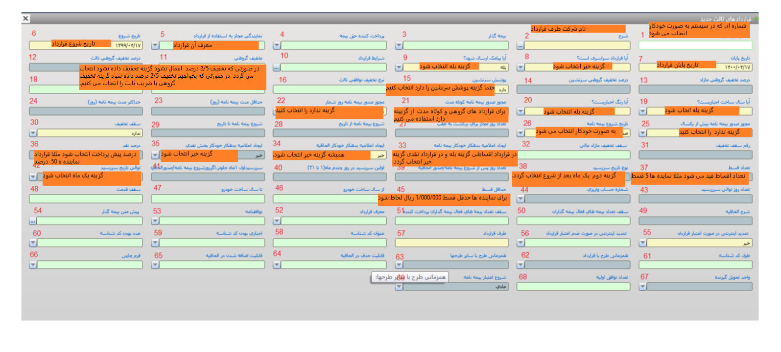

جدول 1: شرح کاربردی ایجاد قرارداد ثالث درسیستم فناوران

| ردیف | نام فیلد | شرح کاربردی فیلد |
| --- | --- | --- |
| 1 | شماره بایگانی | شماره ای که در سیستم به صورت خودکار ثبت می نماید و نیاز به ثبت دستی نیست |
| 2 | شرح | نام شرکت طرف قرارداد ثبت گردد |
| 3 | نمایندگی مجاز به استفاده از قرارداد | نام و کد معرف قرارداد شامل نماینده یا کارگزار |
| 4 | تاریخ شروع | تاریخ شروع مندرج در قرارداد |
| 5 | تاریخ پایان | تاریخ پایان مندرج در قرارداد |
| 6 | آیا قرارداد سراسری است؟ | با توجه به اینکه قرارداد مربوط به شعبه است گزینه خیر انتخاب شود |
| 7 | آیا پیامک ارسال شود؟ | گزینه بله انتخاب شود |
| 8 | تخفیف گروهی | در صورت عدم اعمال تخفیف 5/2 درصد گزینه *تخفیف داده نشود* انتخاب و در صورتی که بخواهیم تخفیف 5/2 درصد اعمال گردد گزینه *تخفیف گروهی با ضریب ثابت* را انتخاب نموده که میزان تخفیف 5/2 درصد در فیلدهای 12و13و14 درج گردد |
| 9 | * پوشش سرنشین | *انتخاب این پوشش بسیار ضروری و با اهمیت است لذا *گزینه پوشش سرنشین دارد* انتخاب نمایید |
| 10 | آیا سال ساخت اجباریست؟ | حتما گزینه بله انتخاب شود |
| 11 | آیا رنگ اجباریست ؟ | حتما گزینه بله انتخاب شود |
| 12 | مجوز صدور بیمه نامه کوتاه مدت | برای قرارداد های گروهی کوتاه مدت از گزینه دارد استفاده نمایید |
| 13 | *مجوز صدور بیمه نامه روز شمار | *با توجه به ماده 18 قانون حتما گزینه ندارد را انتخاب کنید |
| 14 | مجوز صدور بیمه نامه بیش از یک سال | گزینه ندارد را انتخاب نمایید |
| 15 | تاریخ شرع بیمه نامه | به صورت خودکار اعمال می گردد نیازی به ثبت دستی نیست |
| 16 | ایجاد اعلامیه بدهکار خودکار بیمه نامه | در قرارداد اقساطی گزینه بله و در قرارداد نقدی گزینه خیر انتخاب گردد |
| 17 | ایجاد اعلامیه بدهکار خودکار الحاقیه | همیشه گزینه خیر انتخاب شود |
| 18 | *ایجاد اعلامیه بدهکار خودکار بخش نقدی | *گزینه خیر انتخاب شود |
| 19 | درصد نقد | درصد پیش پرداخت طبق آیین نامه ماده 18 قانون برای بیمه گذار حقوقی 25 درصد نقد الباقی حداکثر 6 قسط و بیمه گذار حقیقی 50 درصد نقد الباقی حداکثر 6 قسط انتخاب شود |
| 20 | تعداد قسط | تعداد اقساط طبق آیین نامه ماده 18 مطابق فیلد شماره 19 |
| 21 | نوع تاریخ سررسید | گزینه دوم یک ماه بعد از شروع انتخاب گردد |
| 22 | توالی تاریخ سررسید | گزینه یک ماه انتخاب شود |
| 23 | حداقل قسط | برای نماینده ها مبلغ حدقل قسط 000/000/1 ریال لحاظ شود |

تصویر شماره 2: شرح فیلد های اجباری در صفحه ایجاد قرارداد بدنه

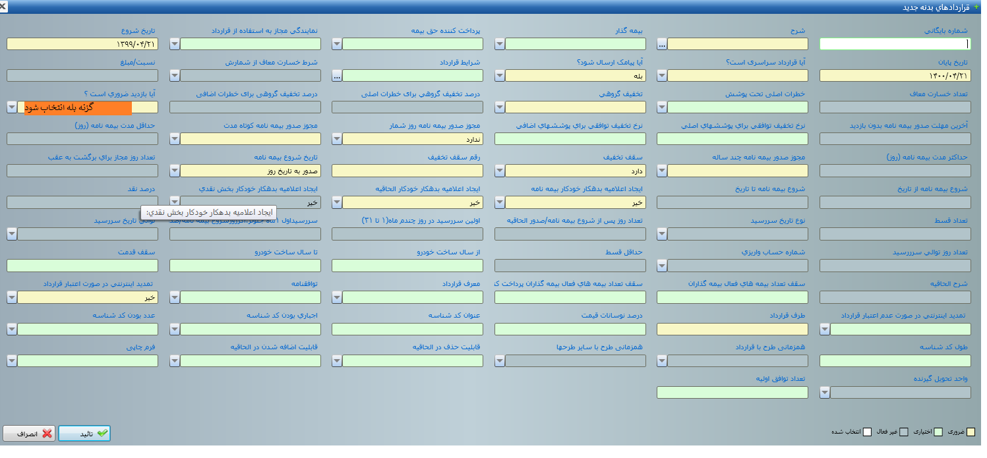

## تصویر شماره 2 : مراحل ثبت قرارداد بدنه مشابه ایجاد قرارداد ثالث می باشد با این تفاوت در فیلد *آیا بازدید ضروری است* گزینه بله انتخاب گردد و همچنین محدودیت قانونی برای پیش پرداخت حق بیمه و یا تقسیط مانند ثالث وجود ندارد و منوط به توافقات طرفین در قرارداد می باشد، بطور مثال امکان ایجاد قرارداد بدنه در سیستم بصورت یازده قسط بدون پیش پرداخت میسر است

**اعمال تخفیف توافقی:** در ایجاد قرارداد های حقوقی تا سقف 15 درصد تخفیف توسط شعب قابل اعمال می باشد در صورت توافقات بیشتر از سقف مذکورضروری است با ستاد هماهنگی لازم صورت گیرد.

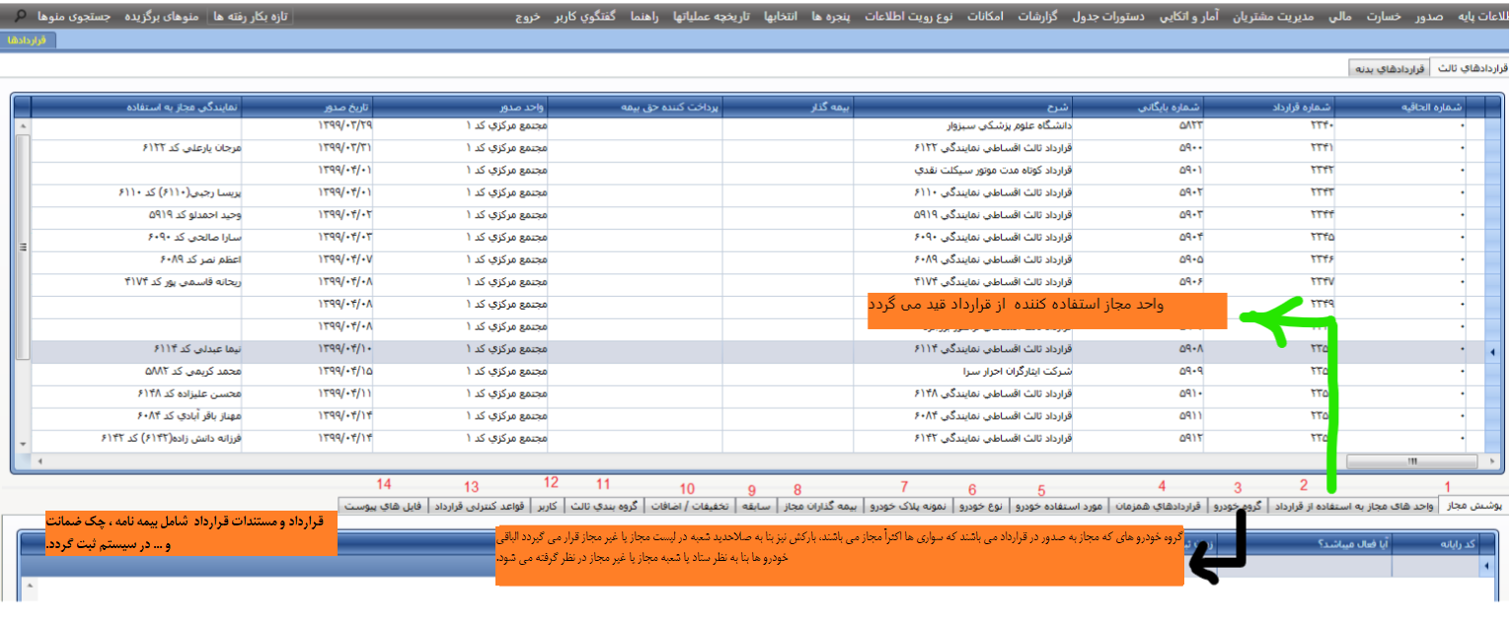تصویر شماره 3: موارد مربوط به دسته بندی فرایند ثبت قرارداد در سیستم که در جدول 2 توضیح داده شده است

جدول شماره 2 : شرح کاربردی ایجاد محدودیت صدور در قراردادهای ثالث و بدنه بصورت مشترک

|  |  |  |
| --- | --- | --- |
| ردیف | موارد | توضیحات |
| 1 | آیکن واحد های مجاز به استفاده از قراداد در شکل 3 | این آیکن دارای 3 فیلد بنام های *کد نماینده* که در این فیلد واحد صدور انتخاب ودر فیلد *فعال* نیز گزینه بله انتخاب و در فیلد *تعداد* سقف قابل صدور برای این نماینده تعیین می گردد. |
| 2 | آیکن گروه خودرو در شکل 3 | این آیکن دارای 5 فیلد با نام گروه خودرو می باشد که بسته به نوع توافق صدور انواع خودرو با کاربری های متفاوت در فیلد *وضعیت* مجاز یا غیر مجاز می گردد |
| 3 | *آیکن فایل های پیوست در شکل 3 | * ضروری است کلیه مستندات شامل قرارداد، تفاهم نامه اولیه، چک ضمانت ،مکاتبات انجام شده و اطلاعات مربوط به سوابق بیمه گذار یا موضوع بیمه در فناوران بارگذاری گردد. |

# روش استعلام شماره ثبت شرکت‌ها

## جهت استعلام شماره ثبت شخصیت حقوقی اعم از شرکت ها و موسسات غیر تجاری باید ابتدا به وبسایت مربوطه به آدرس [http://www.ilenc.ir](http://www.ilenc.ir/) مراجعه نمایید. (تصویر اول)

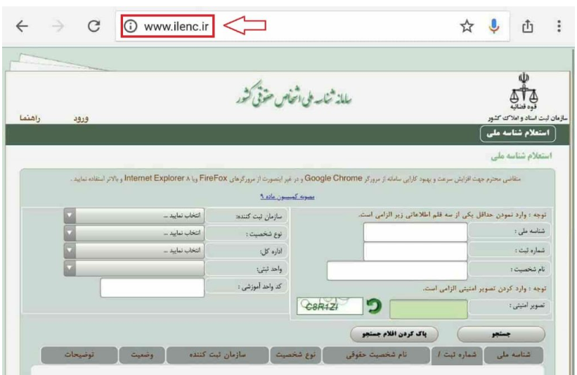

## همانطور که در سمت راست تصویر مشاهده می فرمایید، سه فیلد شماره ثبت، [شناسه ملی](https://www.mashhoor.ir/blog/%D9%86%D8%AD%D9%88%D9%87-%D8%A7%D8%B3%D8%AA%D8%B9%D9%84%D8%A7%D9%85-%D8%B4%D9%86%D8%A7%D8%B3%D9%87-%D9%85%D9%84%DB%8C-%D8%B4%D8%B1%DA%A9%D8%AA-%D9%87%D8%A7/) و نام شخصیت (که منظور نام شرکت یا موسسه مورد نظر است) وجود دارد که طبیعتاً هنگامی که شما تصمیم به استعلام شماره ثبت شخصیت حقوقی را دارید، قادر به تکمیل این فیلد نخواهید بود و همانطور که در خود تصویر نوشته شده است، پر کردن یکی از فیلدها کافی است و با پر کردن یکی از آن ها، نوبت وارد نمودن تصویر امنیتی در قسمت مربوطه است. (تصویر دوم)

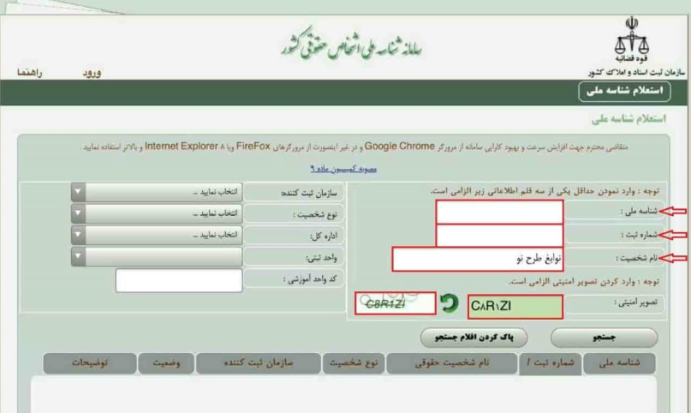

## پس از آنکه مطابق با بند دوم اقدام نمودید باید کلید “جستجو” را کلیک نمایید که پس از آن مشخصاتی مانند شناسه ملی، نام شخصیت حقوقی، نوع شخصیت، سازمان ثبت کننده، وضعیت و همچنین در صورتی که شخصیت حقوقی مورد نظر شما توضیحاتی داشته باشد، توضیحات آن در کادر مربوطه نمایان می شود. (تصویر سوم)

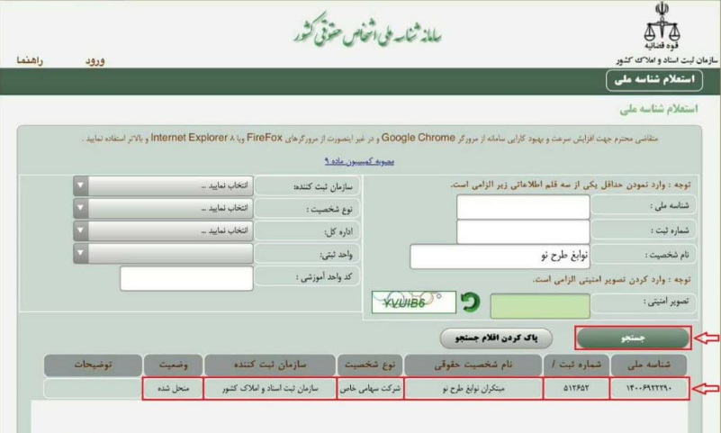

**نکته:**چنانچه نام شخصیت حقوقی مورد نظر خود را به طور دقیق و کامل وارد نکنید، سامانه اطلاعات تمام شرکت ها و موسساتی که حروف نوشته توسط شما، در نامشان وجود دارد را نمایش می دهد که ممکن است حتی با نام صدها شخصیت حقوقی مواجه شوید.

 در این صورت طبیعتاً پیدا کردن شرکت یا موسسه مورد نظر شما از بین اینهمه نام کاری دشوار و زمانبر است. لذا توصیه می نماییم هنگامی که تصمیم به جستجو و استعلام اطلاعات شخصیت حقوقی مورد نظرتان را دارید، حداقل نام کامل آن را از قبل داشته باشید. (تصویر چهارم)

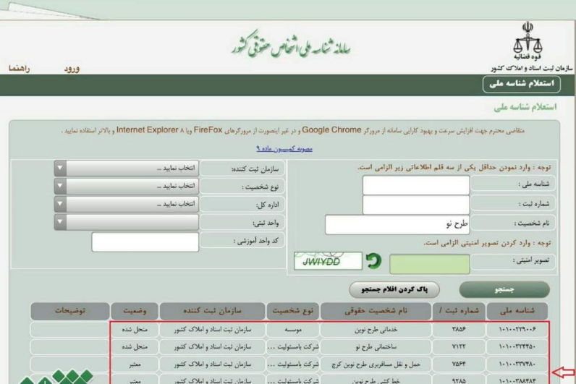

## در گام آخر بر روی مشخصاتی که از شرکت یا موسسه مورد نظر شما نمایان شده است کلیک نمایید تا تمام مشخصات آن، مطابق با تصویر پنجم در صفحه ای جداگانه برای شما نمایش داده شود. (تصویر پنجم)

